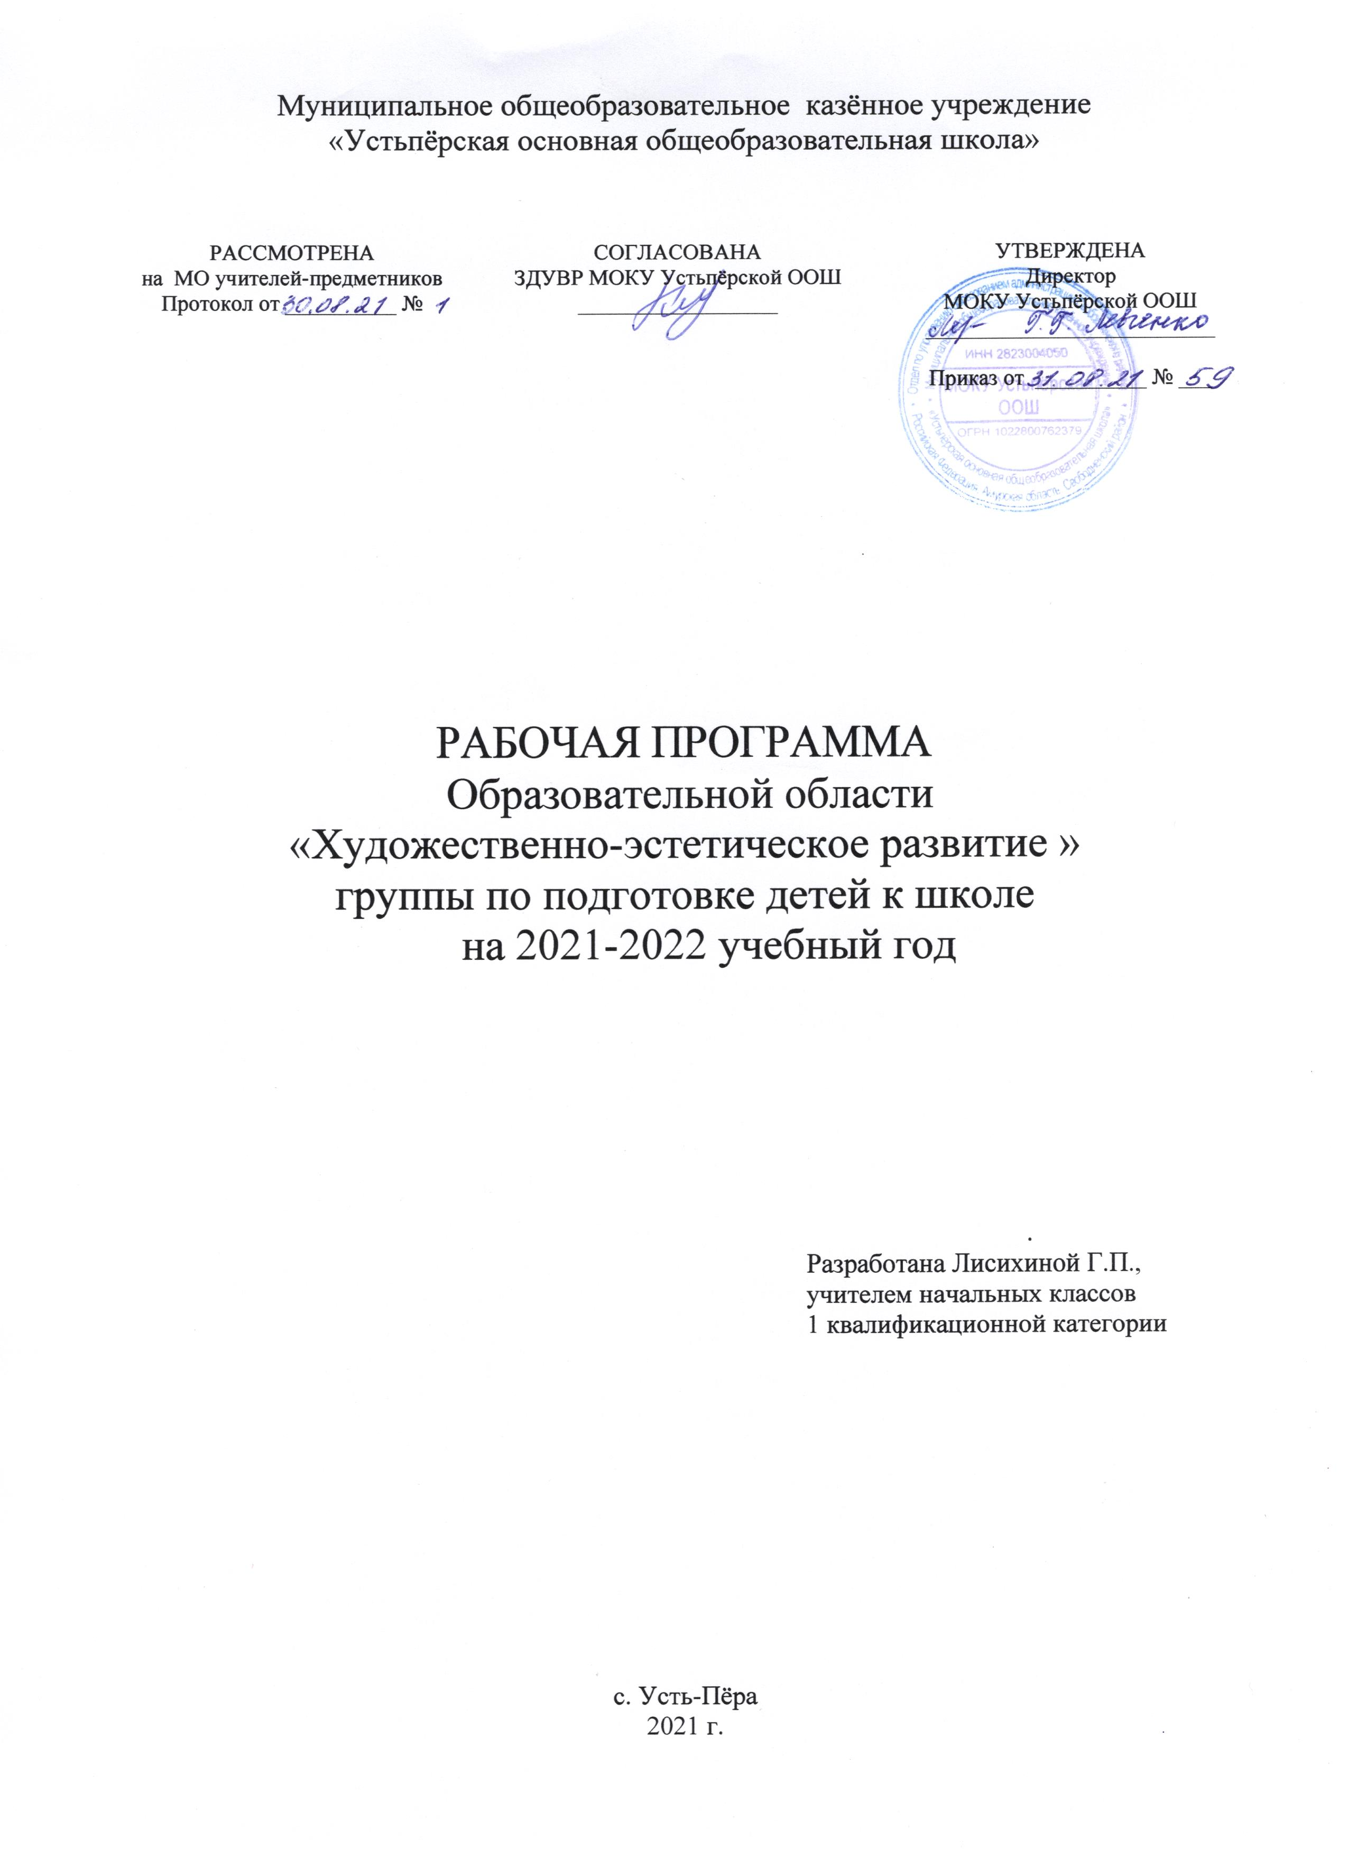 Пояснительная записка.

Рабочая программа образовательной области «Художественно-эстетическое развитие », по подготовке детей к школе разработана на основе основной общеобразовательной программы дошкольного образования « От рождения до школы», программа нового поколения, под редакцией Н. Е. Веракса, Т. С.
На изучение образовательной области «Художественное – эстетическое развитие » в подготовительном классе отводится - 33 часа.
Планируемые результаты
Личностные результаты
- научить детей правильно держать карандаш и кисть
- отрабатывать более сложное и пластичное умение свободно владеть карандашом и кистью при различных приёмах рисования
- дать знания о том, каким должно быть положение руки с инструментом при выполнении той или иной задачи

Предметные результаты
- сформировать изобразительные навыки и развитие мелкой моторики
- научить понимать и принимать поставленную учителем задачу
- слушать и выполнять указания взрослого
- контролировать свои действия
- уметь увидеть и поправить допущенные ошибки и неточности
- научатся понимать, какая специфическая подготовка нужна для урока изобразительного искусства
- научить регулировать рисовальные движения в отношении силы нажима, скорости, размаха, равномерности, слитности, плавности в соответствии с задачами изображения
Тематическое планирование – 33часа
Знакомство с предметом. Аппликация «Осенние листья». (2ч)
Паутинка и листочек (2ч)
Праздник разноцветных облаков. Работа с пластилином «Рисуем жгутиками».(2ч)
Мы ходили за грибами (2ч)
Рыбки в аквариуме (2ч)
Аппликация «Снеговик» (2ч)
Снежинки (2ч)
Птицы на кормушке Лепка из целого куска пластилина. (3ч)
Работа с бумагой. Аппликация «Терем-теремок» (2ч)
Аппликация « Подарок маме» (2ч)
Наша Армия (2ч)
День космонавтики (2ч)
12 апреля – день космонавтики (2ч)
9 мая – день Победы (1ч)
Работа с бумагой. Оригами «Бабочка-красавица» (1ч)
Весенние цветы (1ч)
Содержание области
Развивать эстетическое восприятие, чувство ритма, художественный вкус, эстетическое отношение к окружающему, к искусству и художественной деятельности. Формировать интерес к классическому и народному искусству (музыке, изобразительному искусству, литературе, архитектуре). Формировать основы художественной культуры. Развивать интерес к искусству. Закреплять знания об искусстве как виде творческой деятельности людей, о видах искусства (декоративно-прикладное, изобразительное искусство, литература, музыка, архитектура, театр, танец, кино, цирк). Расширять знания детей об изобразительном искусстве, развивать художественное восприятие произведений изобразительного искусства. Продолжать знакомить детей с произведениями живописи: И. Шишкин («Рожь», «Утро в сосновом лесу»), И. Левитан («Золотая осень», «Март», «Весна. Большая вода»), А. Саврасов («Грачи прилетели»), А. Пластов («Полдень», «Летом», «Сенокос»), В. Васнецов («Аленушка», «Богатыри», «Иван-царевич на Сером волке») и др. Обогащать представления о скульптуре малых форм, выделяя образные средства выразительности (форму, пропорции, цвет, характерные детали, позы, движения и др.). Расширять представления о художниках — иллюстраторах детской книги (И. Билибин, Ю. Васнецов, В. Конашевич, В. Лебедев, Т. Маврина, Е. Чарушин и др.). Продолжать знакомить с народным декоративно-прикладным искусством (гжельская, хохломская, жостовская, мезенская роспись), с керамическими изделиями, народными игрушками. Продолжать знакомить с архитектурой, закреплять и обогащать знания детей о том, что существуют здания различного назначения (жилые дома, магазины, кинотеатры, детские сады, школы и др.). Развивать умение выделять сходство и различия архитектурных сооружений одинакового назначения. Формировать умение выделять одинаковые части конструкции и особенности деталей. Познакомить со спецификой храмовой архитектуры: купол, арки, аркатурный поясок по периметру здания, барабан (круглая часть под куполом) и т. д. Знакомить с архитектурой с опорой на региональные особенности местности, в которой живут дети. Рассказать детям о том, что, как и в каждом виде искусства, в архитектуре есть памятники, которые известны во всем мире: в России это Кремль, собор Василия Блаженного, Зимний дворец, Исаакиевский собор, Петергоф, памятники Золотого кольца и другие — в каждом городе свои. Развивать умения передавать в художественной деятельности образы архитектурных сооружений, сказочных построек. Поощрять стремление изображать детали построек (наличники, резной подзор по контуру крыши). Расширять представления детей о творческой деятельности, ее особенностях; формировать умение называть виды художественной деятельности, профессии деятелей искусства (художник, композитор, артист, танцор, певец, пианист, скрипач, режиссер, директор театра, архитектор и т. п). Развивать эстетические чувства, эмоции, переживания; умение самостоятельно создавать художественные образы в разных видах деятельности. Формировать представление о значении органов чувств человека для художественной деятельности, формировать умение соотносить органы чувств с видами искусства (музыку слушают, картины рассматривают, стихи читают и слушают и т. д.). Знакомить с историей и видами искусства; формировать умение
различать народное и профессиональное искусство. Расширять представления о разнообразии народного искусства, художественных промыслов (различные виды материалов, разные регионы страны и мира). Воспитывать интерес к искусству родного края; любовь и бережное отношение к произведениям искусства. Поощрять активное участие детей в художественной деятельности по собственному желанию и под руководством взрослого.

Календарно – тематическое планирование образовательная область «Художественное эстетическое развитие.»
№  п/п | Тема урока | час | Содержание | Характеристика учебной  деятельности | Ресурсы | Дата  п | Дата  ф
1,2 | Знакомство с предметом. Аппликация «Осенние листья». | 2ч | Беседа про осень. Знакомство детей с произведениями живописи: Расширять представления о художнике - И.Левитане («Золотая осень», | Учить отражать свои впечатления об осени в рисунке; развивать навыки рисования кистью и красками;  воспитывать аккуратность. | Картина « Золо-тая осень».
3,4 | Паутинка и листочек. | 2ч | Беседа о деревьях.  « Люблю берёзку русскую». | Учить отражать свои впечатления в рисунке; развивать навыки рисования кистью и красками;  воспитывать аккуратность. | Картина « Берё-зовая роща».Презентация.
5,6 | Праздник разноцветных облаков. | 2ч | Беседа о небе, птицах.  « Летят перелётные птицы». | Учить видеть особенности внешнего вида предметов;  развивать воображение, чувство формы; поощрять инициативу Расширять представления детей об особенностях отображения осени в произведениях искусства. | Презентация «Перелётные птицы»
7,8 | Работа с пластилином «Корзинка с грибами» | 2ч | Беседа о пользе мухомора для животных.  Расширять представления о художниках Беседа по картине И. Шишкин («Рожь», «Утро в сосновом лесу»), | Учить детей размещать изображения на листе в соответствии с их реальным расположением; формировать умение строить композицию рисунка; развивать представления о многообразии грибов, цветов. Закреплять знания о правилах безопасного поведения в природе; о временах года, последовательности месяцев в году. | Иллюстрации грибы, презентация  « Съедобные и несъедобные грибы»
9,  10 | Рыбки в аквариуме. | 2ч | Уход за рыбками в аквариуме. | Учить детей правильно ухаживать за рыбками: | Презентация « Разнообразие рыб в природе»
11,12 | Аппликация «Снеговик». | 2ч | Беседа «Зимушка-зима». | Учить рисовать фигуру человека в национальном костюме; развивать умение рисовать узор из знакомых элементов; развивать чувство цвета и ритма в узоре; | Загадки, стихи о зиме
13,14 | Снежинки. | 2ч | Беседа «Морозные узоры» | Учить детей рисовать морозные узоры в стилистике кружевоплеения; совершенствовать технику рисования концом кисти;  развивать чувство формы и композиции. | вырезать шестилучевые снежинки из фантиков и цветной фольги;
15-17 | «Птицы на кормушке» Лепка из целого куска пластилина. | 3ч | Беседа:«Птицы»  (домашние, зимующие, перелетные) | Учить детей рисовать птиц, передавая форму, пропорции;  формировать умение свободно владеть карандашом; упражнять в аккуратном закрашивании изображения;  воспитывать самостоятельность | Презентация
18  19 | Работа с бумагой. Аппликация «Терем-теремок» | 2ч | Беседа: «Сказочный дворец» | Учить делать набросок простым карандашом; закреплять умение рисовать основу здания и придумывать украшающие детали;  развивать умение оценивать рисунок в соответствии с замыслом.
20  21 | Аппликация « Подарок маме» | 2ч | Беседа: Международный женский день» .Непоседы « Песенка про маму. | Учить придумывать содержание открытки, осуществлять замысел, привлекая полученные ранее умения и навыки; развивать чувство цвета, творческие способности | Поздравительная открытка для мамы. Презентация.
22,23 | Весна. | 2ч | Беседа: «Мелодия весны» Расширять представления о художнике, беседа по картине А. Саврасов («Грачи прилетели»), «Март», «Весна. Большая вода»), | Учить детей отражать в рисунке свои впечатления от прихода весны;  закреплять умения рисовать разнообразные деревья, используя разные цвета красок для стволов;  учить располагать изображение по всему листу;  развивать воображение. | Презентация « Весна, красавица - весна»
24,25 | «Наша Армия» | 2ч | Беседа: «Наша армия родная» , «Богатыри»,Иван-царевич на Сером волке | Учить создавать рисунки по мотивам литературных произведений, передавать образы солдат, летчиков, моряков;  упражнять в закрашивании цветными карандашами;  - развивать воображение. | Презентация :«Пограничник  с собакой»
26,27 | 12 апреля – день космонавтики. | 2ч | Беседа: « Взлетел в ракете русский парень» | Направить детей на самостоятельный поиск способов создания фантастических образов;  формировать познавательные интересы; развивать воображение. | «Летающие тарелки и пришельцы из космоса»
28,29 | Работа с бумагой. Оригами «Бабочка- красавица». | 2ч | Беседа: « Бал насекомых» | Учить передавать особенности строения, окраски бабочки; упражнять в симметричном вырезывании;  развивать чувство цвета, формы и композиции; продолжать развивать коллективное творчество | Презентация « Насекомые»
30,31 | «9 мая» | 2ч | Беседа : «Солдат на посту» | Закреплять умение лепить человека, передавая характерные черты образа;  упражнять в применении разнообразных технических приемов лепки; воспитывать самостоятельность | Презентация
33, | Итоговый урок  Весенние цветы.. | 1ч

